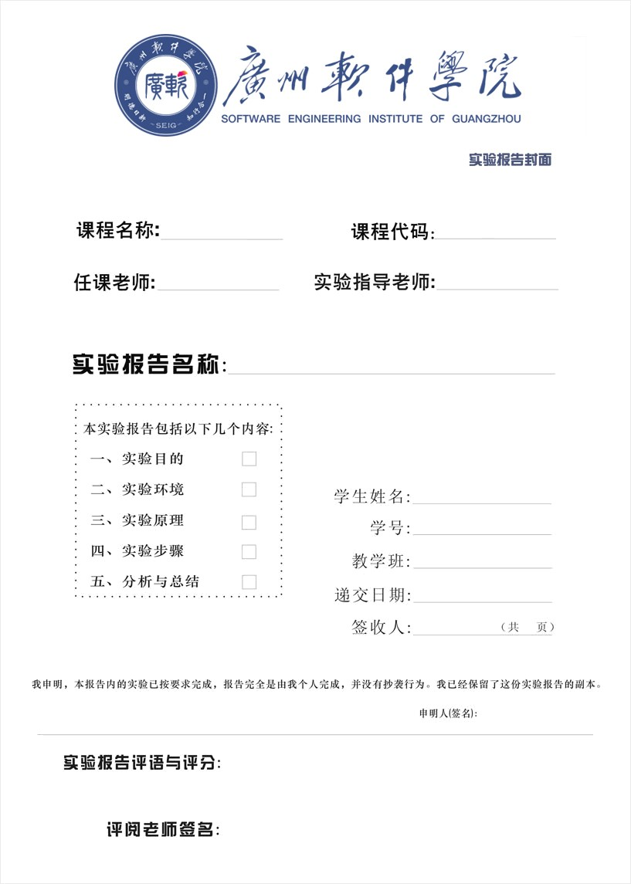
TCP和IP协议
一、实验名称： 协议分析软件操作实验
二、实验目的
理解tcp/ip协议基本原理，掌握Wireshark和科来网络分析系统基本操作
三、实验软硬件环境：
软件系统： Wireshark和科来网络分析系统
四、实验要求与步骤
学习阅读相关学习材料，完成实验并回答实验问题
访问http://www.seig.edu.cn和www.qq.com、my.seig.edu.cn等，浏览网页，登陆ftp://kj2.seig.edu.cn下载文件，进行相应网络操作，运行Wireshark软件练习抓包，并将抓包数据文件存盘(cap格式），用科来网络分析系统导入文件数据包，完成实验报告并截图，并分析回答相关问题。

- 登陆ftp://kj2.seig.edu.cn下载文件相关数据包截图
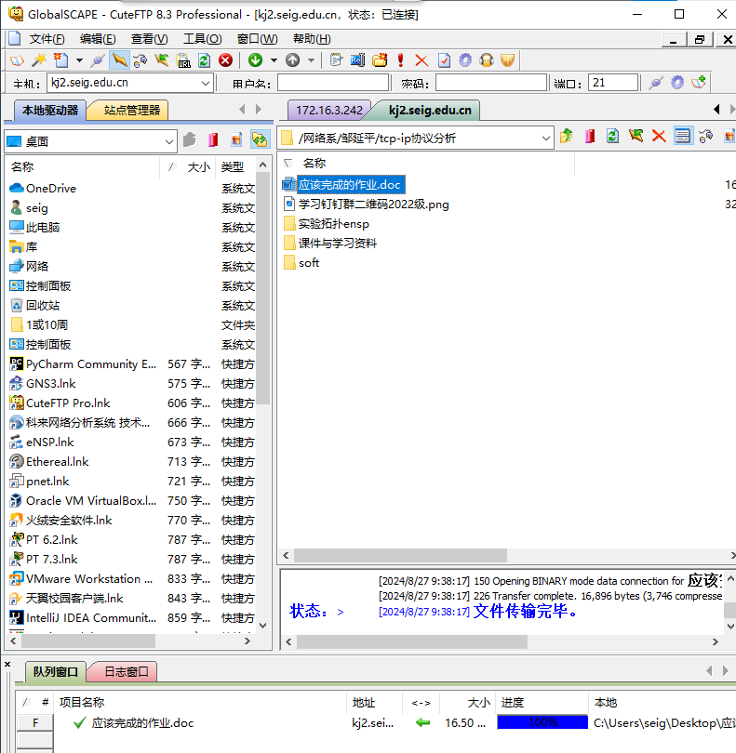
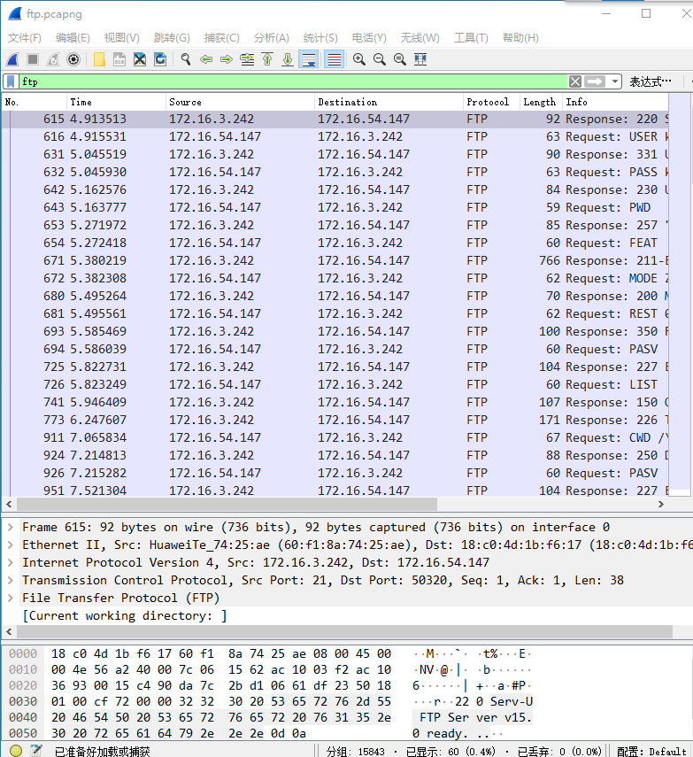

- 访问http://www.seig.edu.cn相关数据包截图
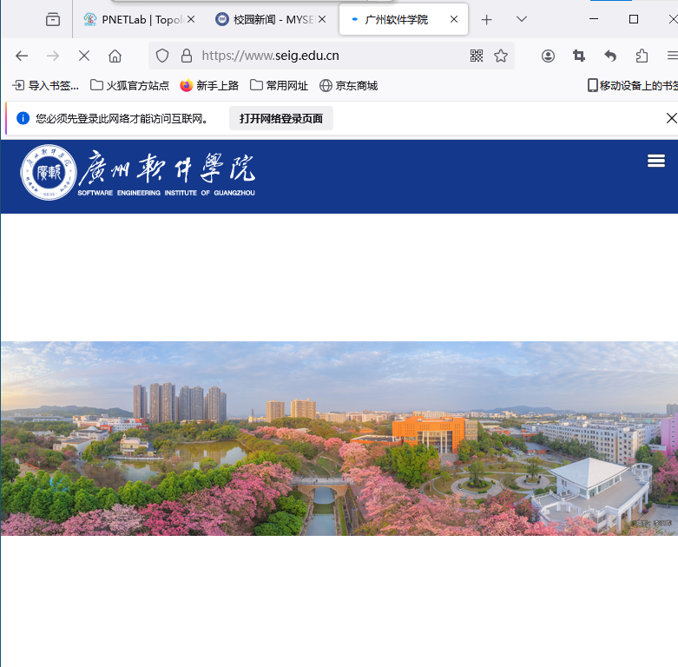
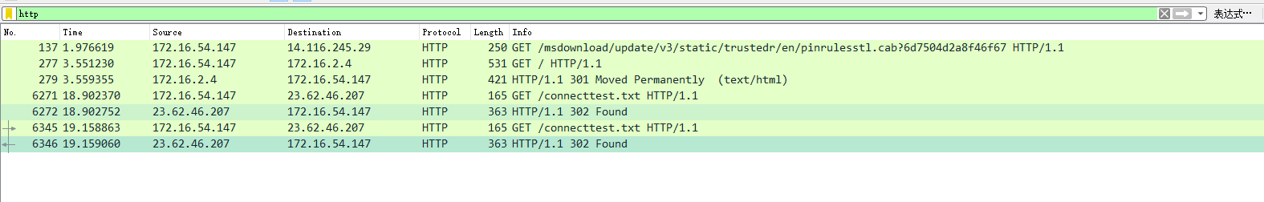
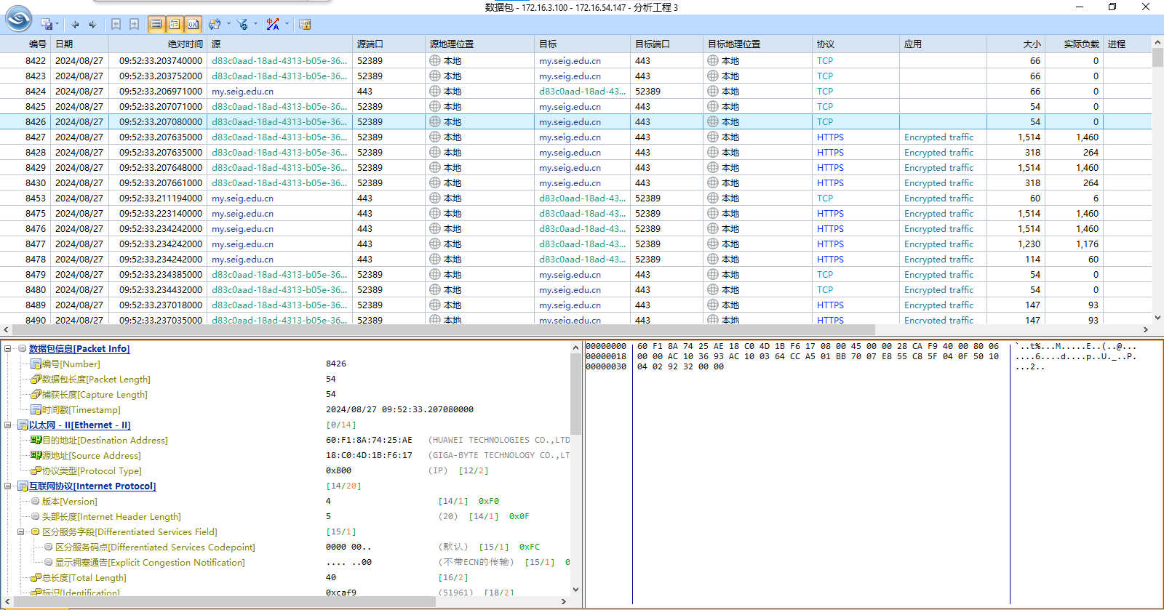
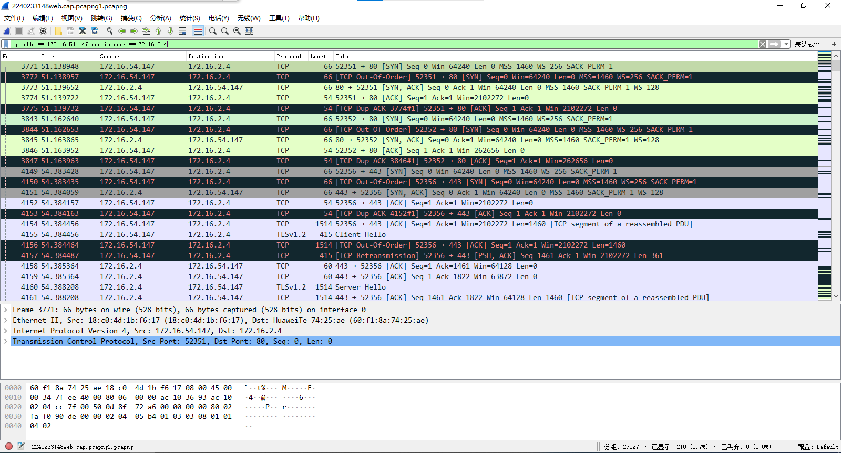
3）访问https:// my.seig.edu.cn相关数据包截图
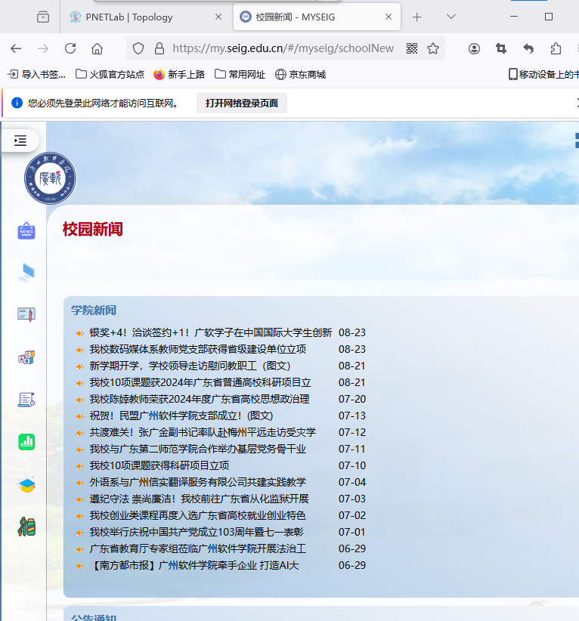
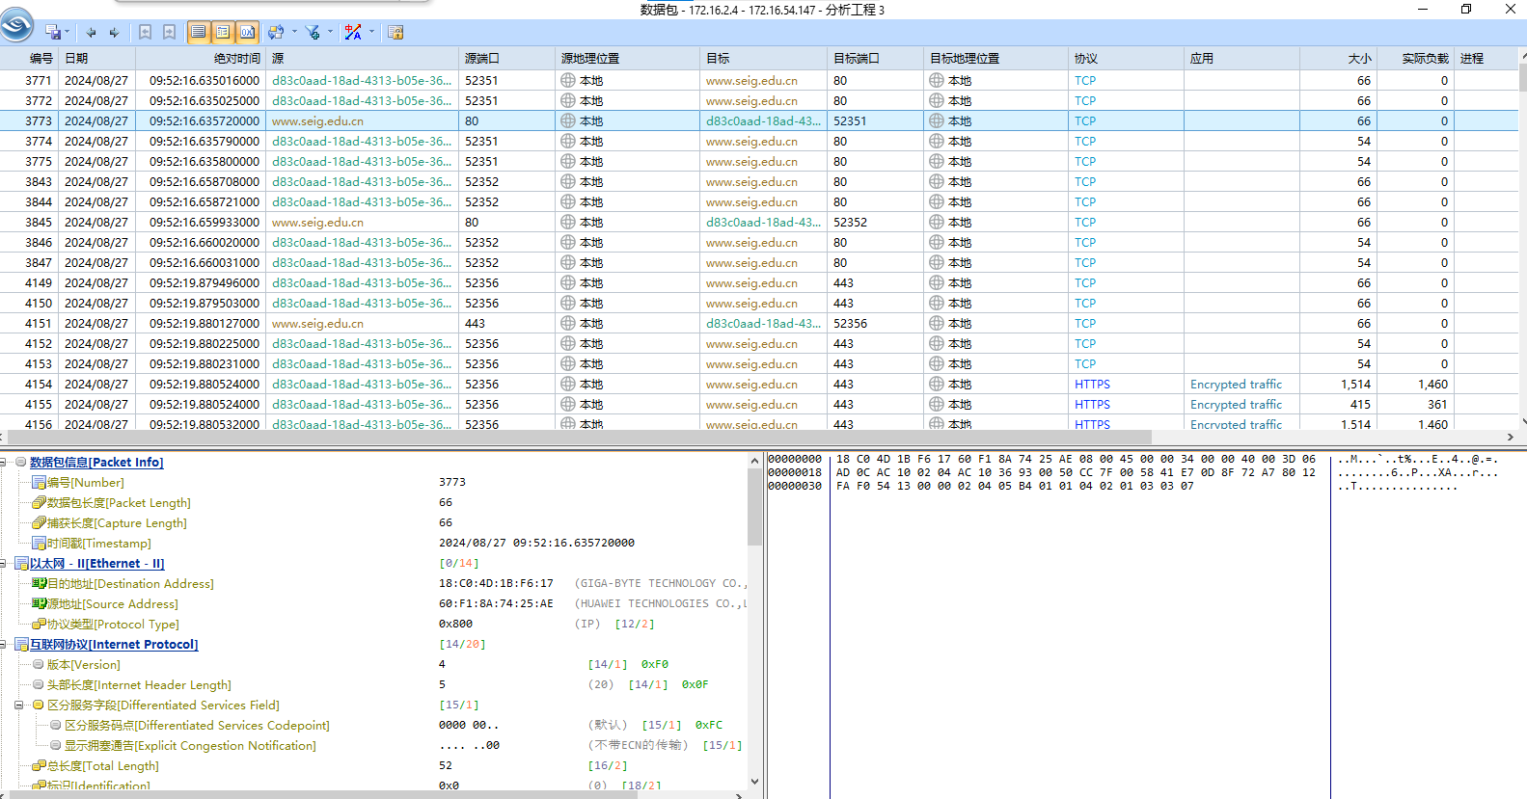
- 访问http:// www.qq.com相关数据包截图
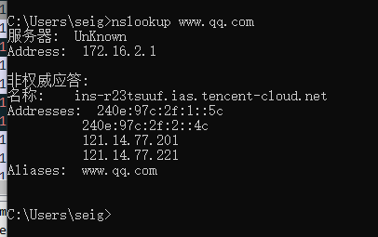
121.14.77.221 121.14.77.201
(ip.addr == 172.16.54.147 and ip.addr ==121.14.77.221 )or( ip.addr == 172.16.54.147and ip.addr ==121.14.77.201)

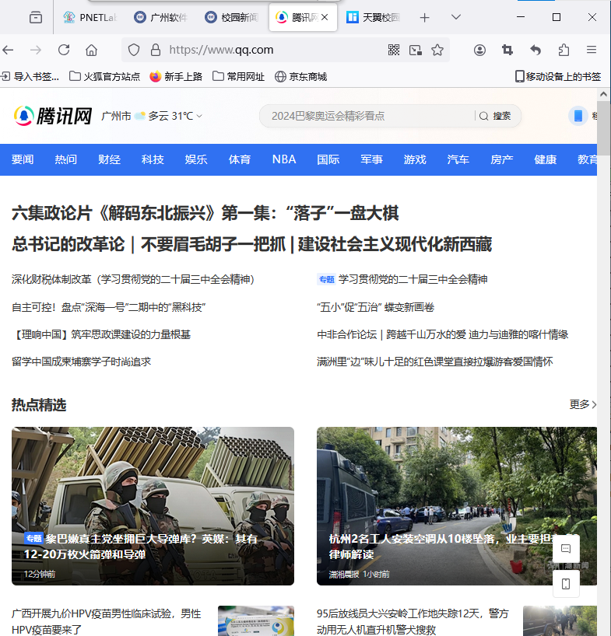
- 实验思考问题
（可在科来分析系统截图说明）
1)当前网关的IP和MAC地址是什么？
网站www.qq.com向本机返回数据时，其源ip地址、源mac、目标IP、目标源mac是什么？
能否知道网站www.qq.com主机的真实mac？

2) 列举本机捕获到的前6个广播包的源IP地址、源mac地址、目标IP地址、目标mac地址，这些广播包是什么协议数据包？有什么作用？

3)本机的网络平均流量是多少？最多的数据包的大小分布怎样？
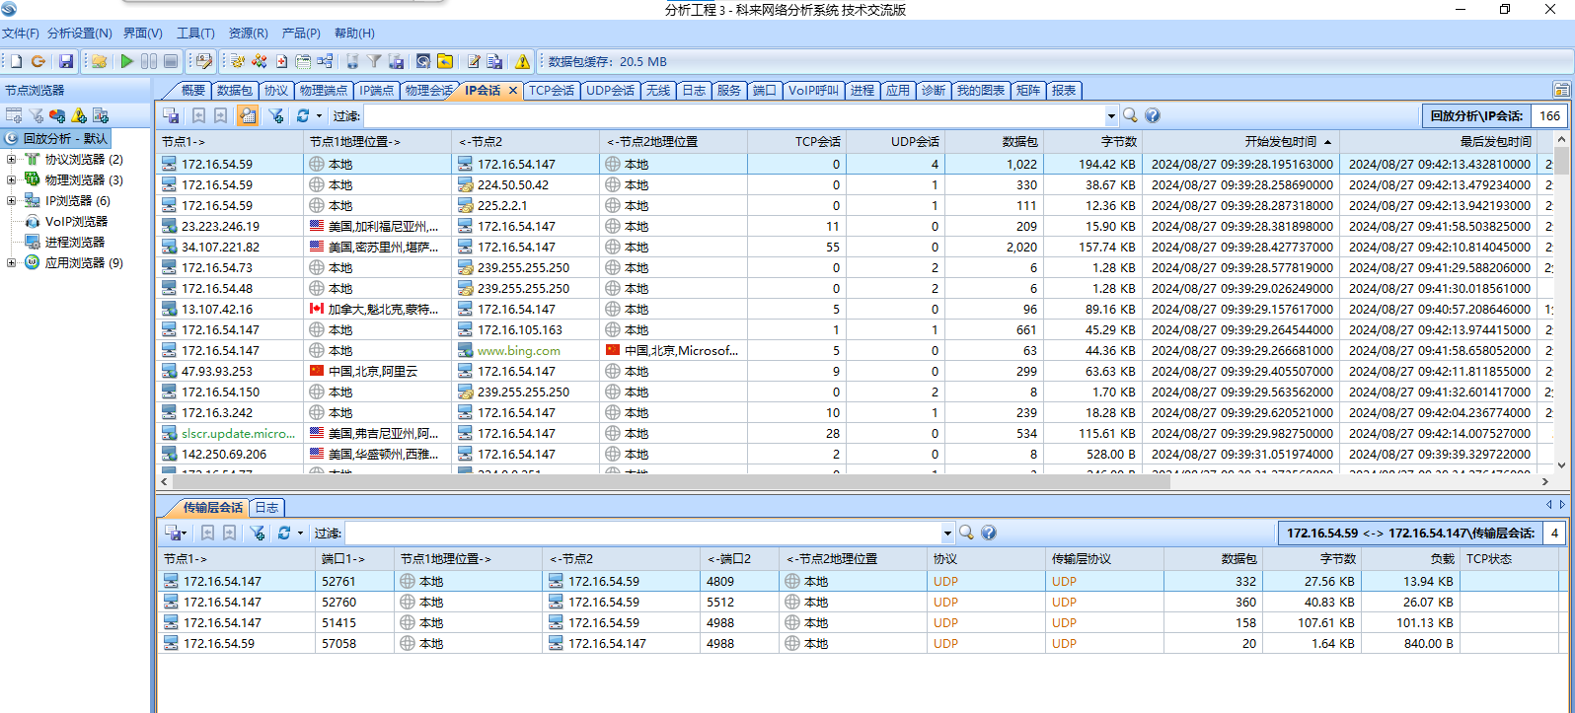
4)列举本网中前3个流量的最大会话的IP地址。
172.16.54.59、172.16.54.113、172.16.54.59
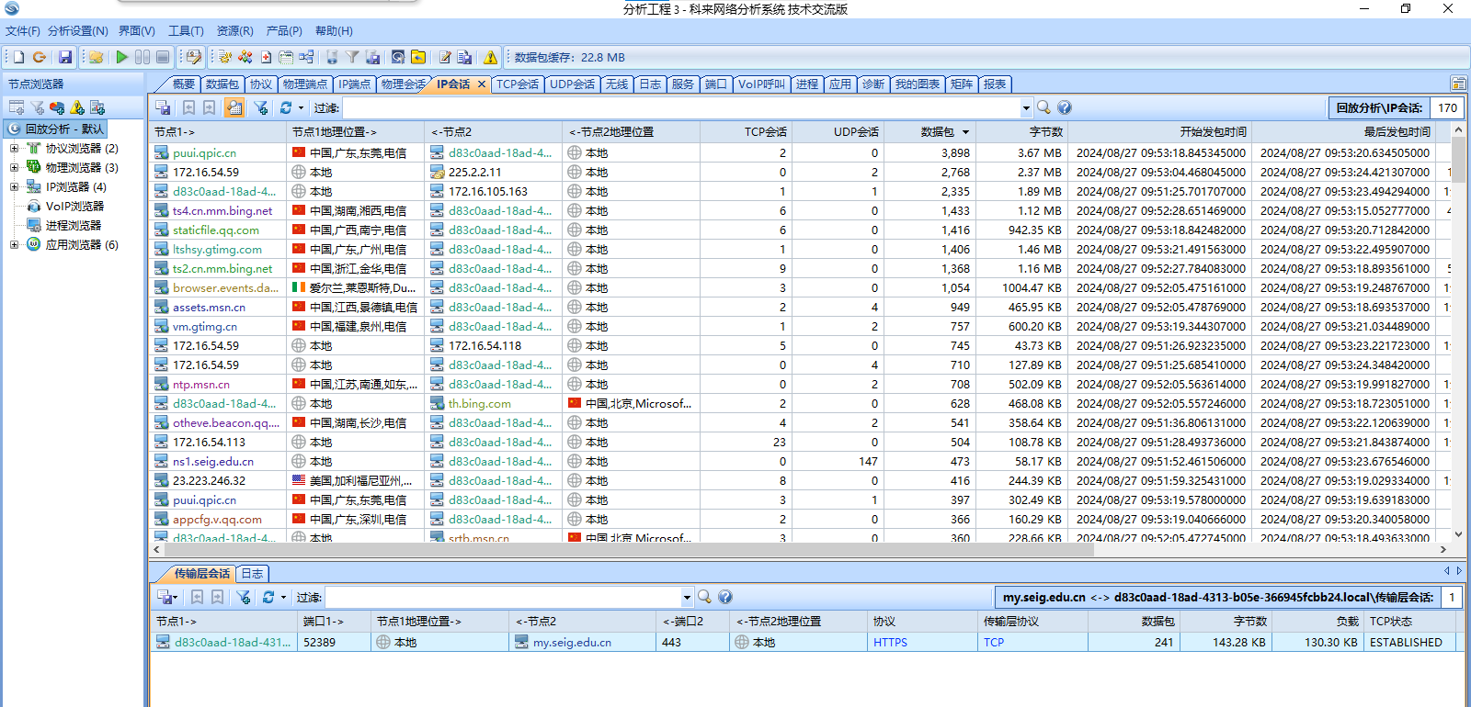
5)主视图区中的矩阵有什么作用？
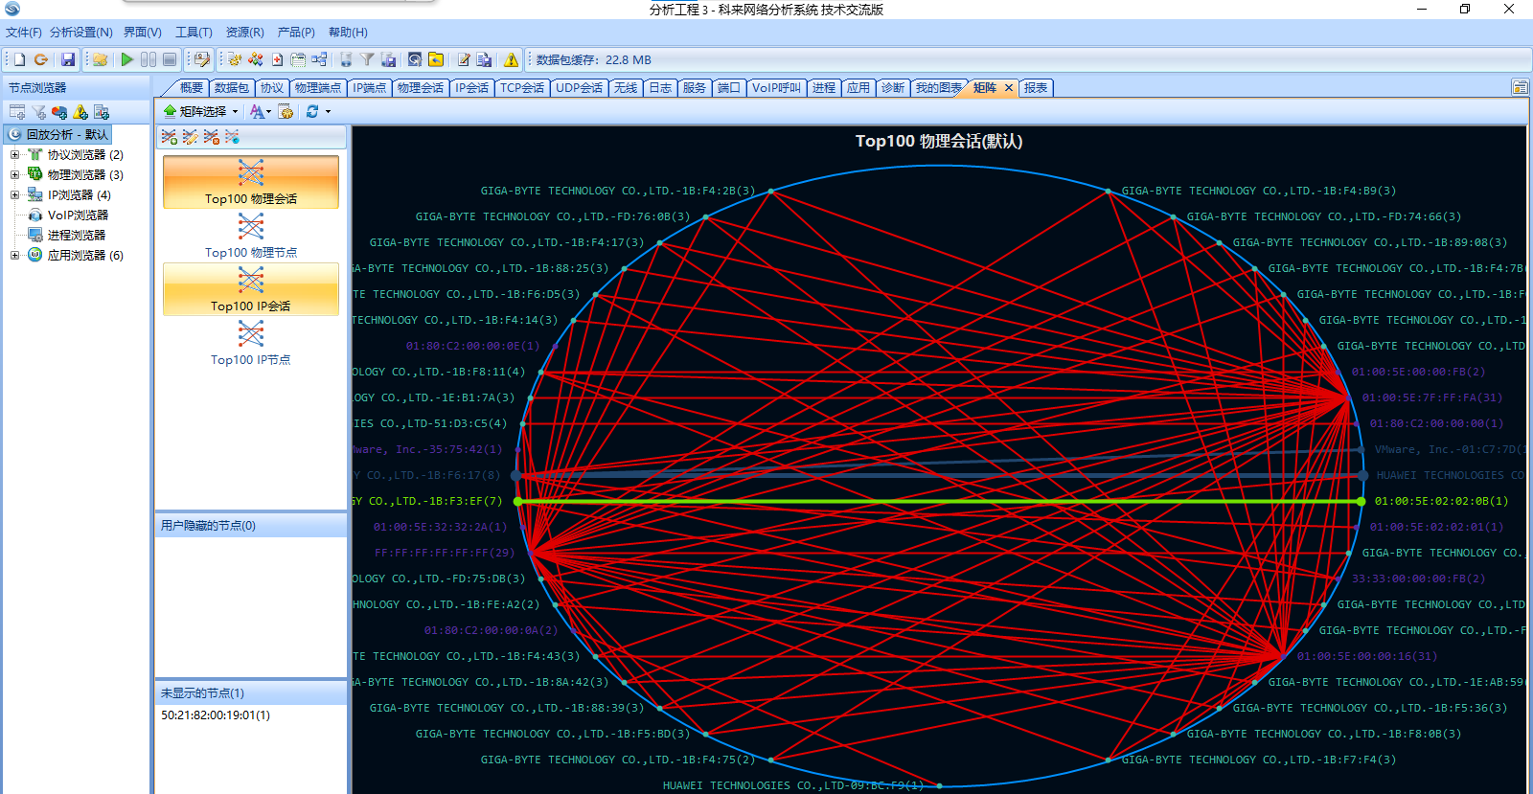
6)当前网络中网络协议有哪些？流量最大是什么？

7)本机只可以捕获到哪些数据包？为什么？

8) 找出本机与网站www.seig.edu.cn通讯的所有数据包，导出存盘文件(学号+web.cap,不大于10M)。
（nslookup www.seig.edu.cn）
ip.addr == 172.16.54.147 and ip.addr ==172.16.2.4
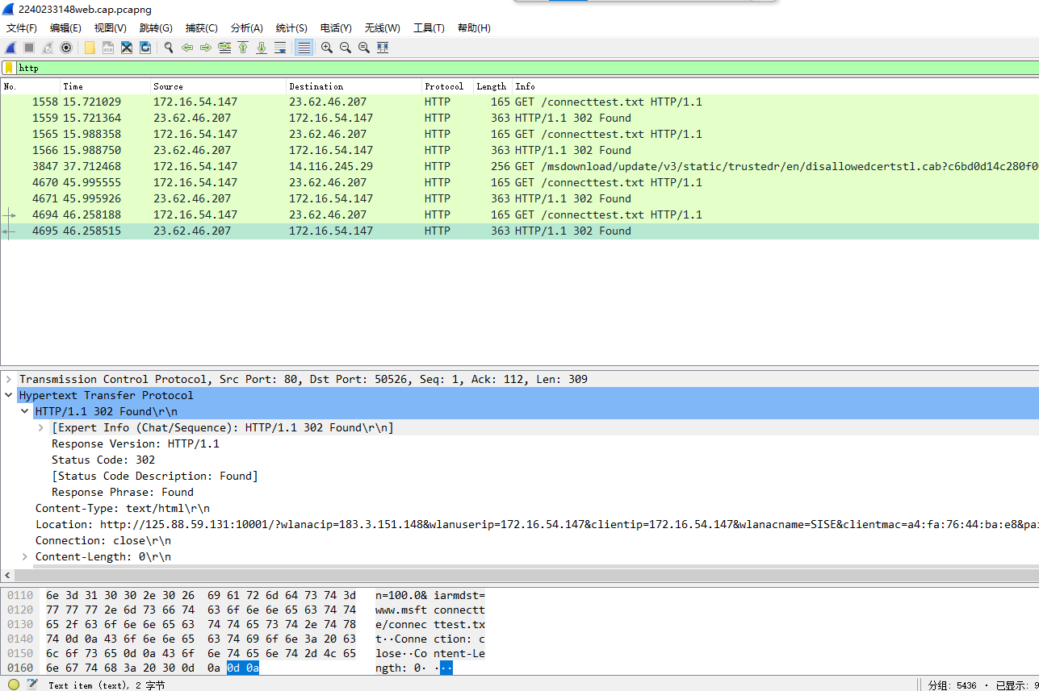

9)如何在交换式网络环境中布置科来网络分析系统，以便捕获所有网络节点的数据包？请画拓扑图说明。（重点）-可参考pnet平台
10)解释一下Filter string表达式的含义：（重点）
①ip.addr == 172.16.2.4 and ip.addr ==172.16.19.155
显示IP为172.16.2.4和172. 16.19.155之间通信的数据包或IP源地址或目标地址为）172.16.2.4和172.16.19.155
②ip.dst==172.16.2.4 || ip.src==172.16.28.10
显示IP地址为172.16.28.10的发送

IP目标地址为172.16.2.4并且地址为172.16.19.155
③ip.addr==172.16.39.1 && ! http

④(ip.addr ==172.16.3.240) and (tcp.port ==21)

⑤ip.addr==192.168.10.1 && tcp.port!=80

⑥eth.addr==00.d0.f8.00.00.03
显示eth为MAC地址为00.d0.f8.00.00.03

按规范格式写实验报告，附实验数据包截图、认真完成实验问题答案，并导出数据包web.cap文件，打包压缩上传

注意：
完成相关实验后必须提交实验报告，按时上交，基本要求如下：（以后所有实验报告要求相同）
- 认真填写实验报告封面
- 认真按要求完成相关实验操作，在实验要求和步骤的相关文字处添加自己所完成的实验操作截图，可附文字说明，排版美观
- 必须认真回答实验思考和分析作业问题，问题回答的质量为重要评分依据（分值占比50-70%）

